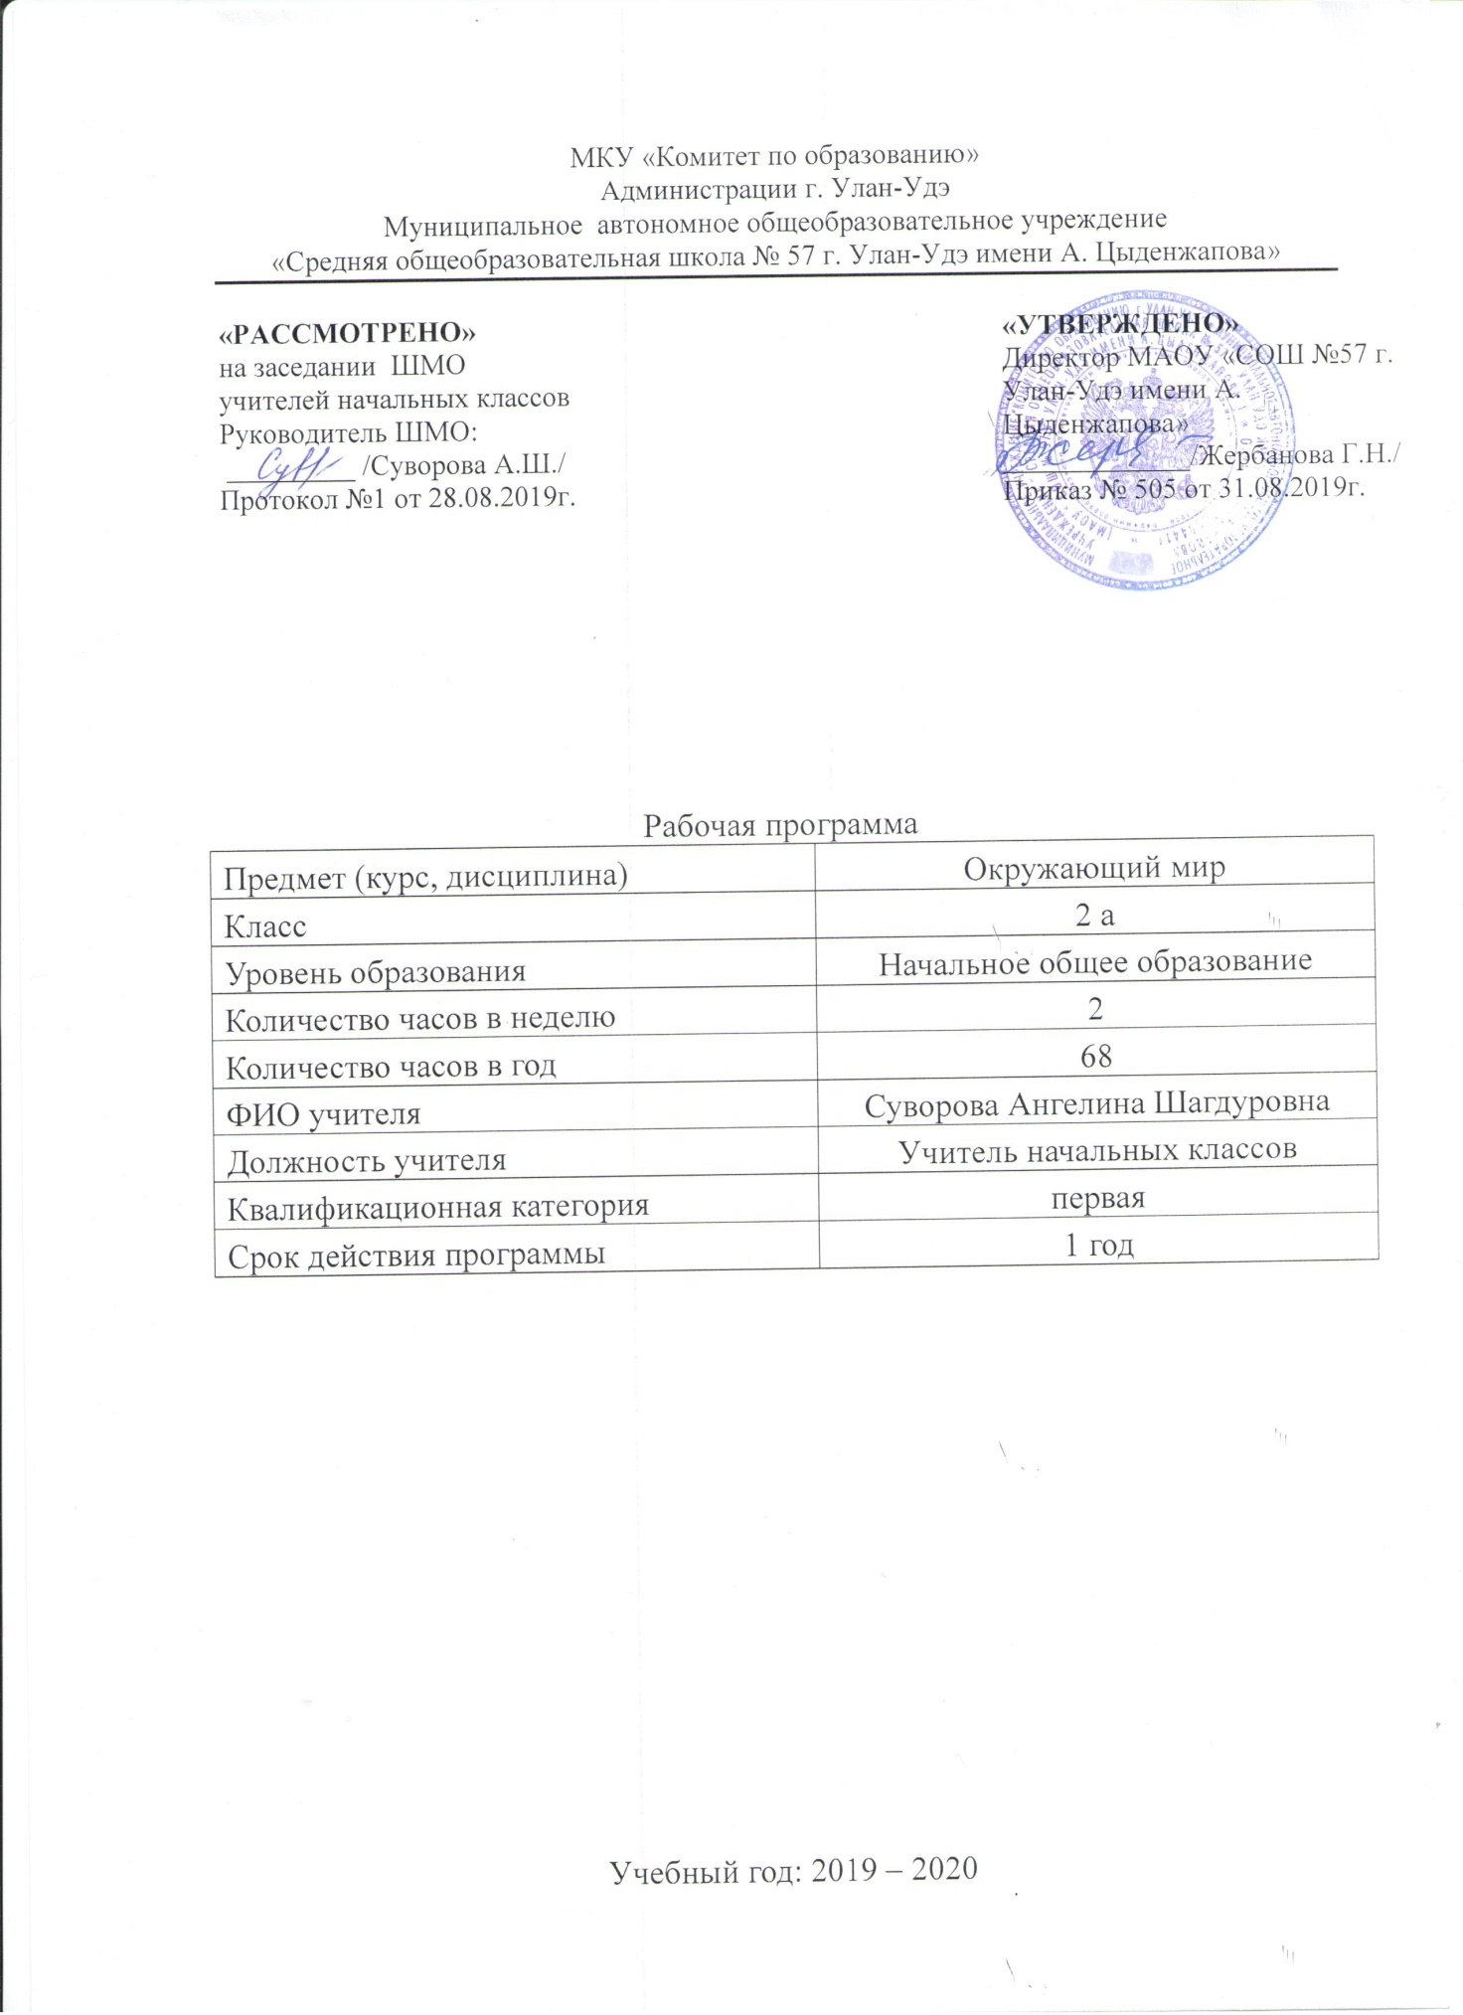

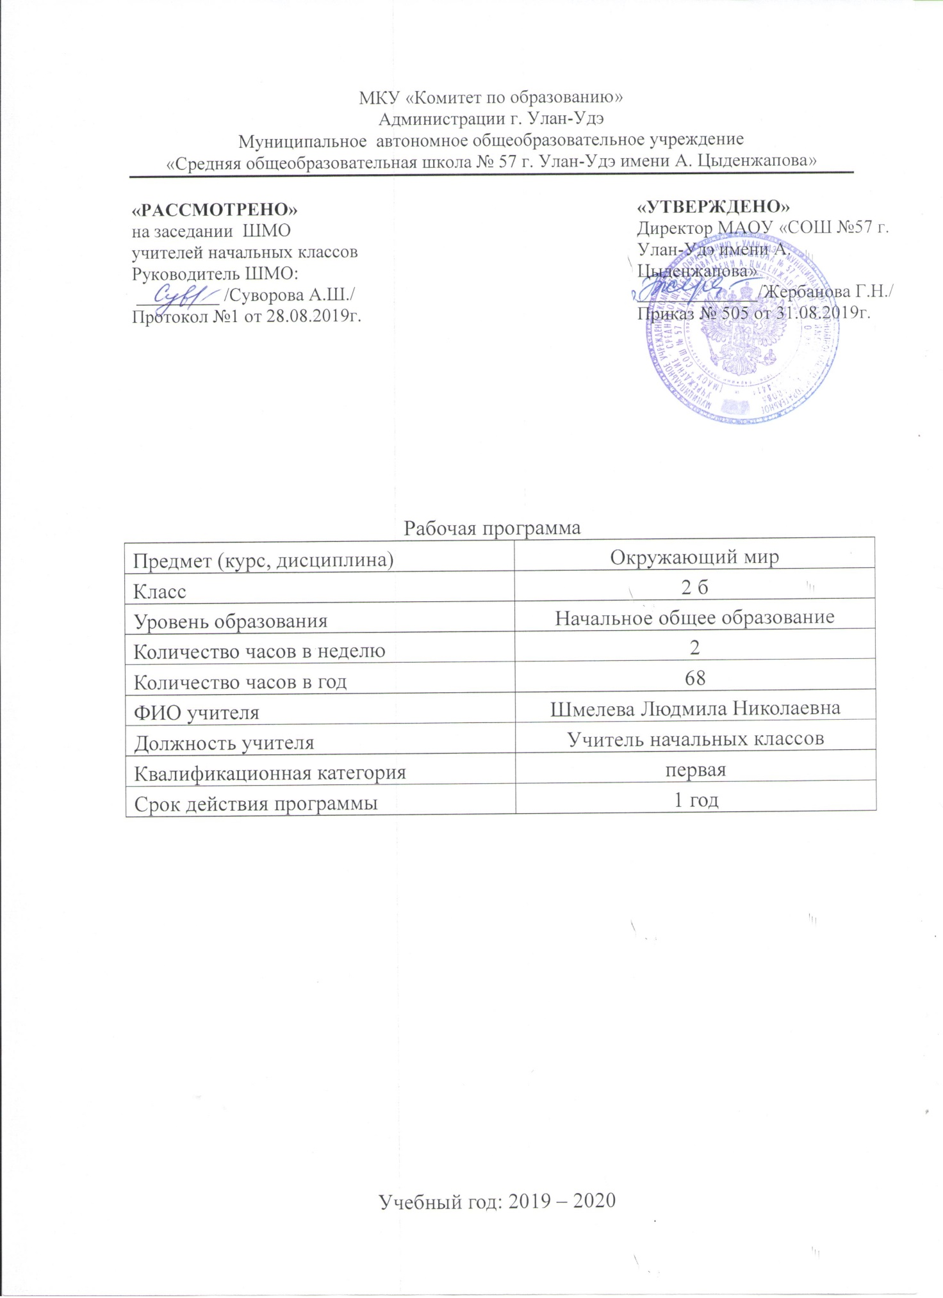

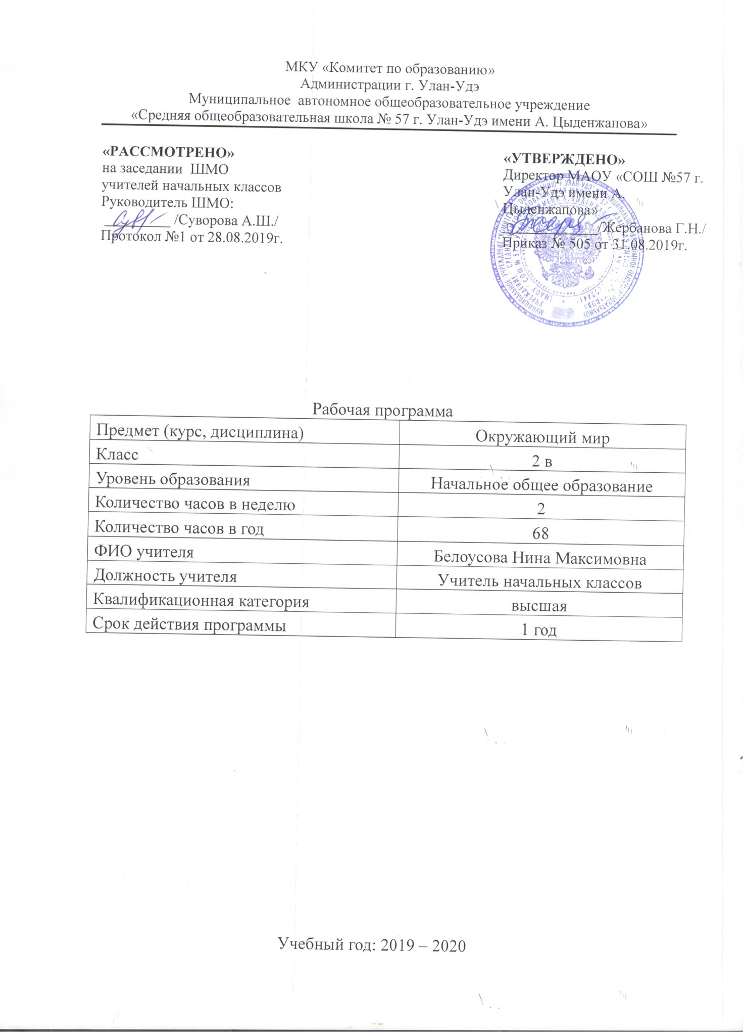

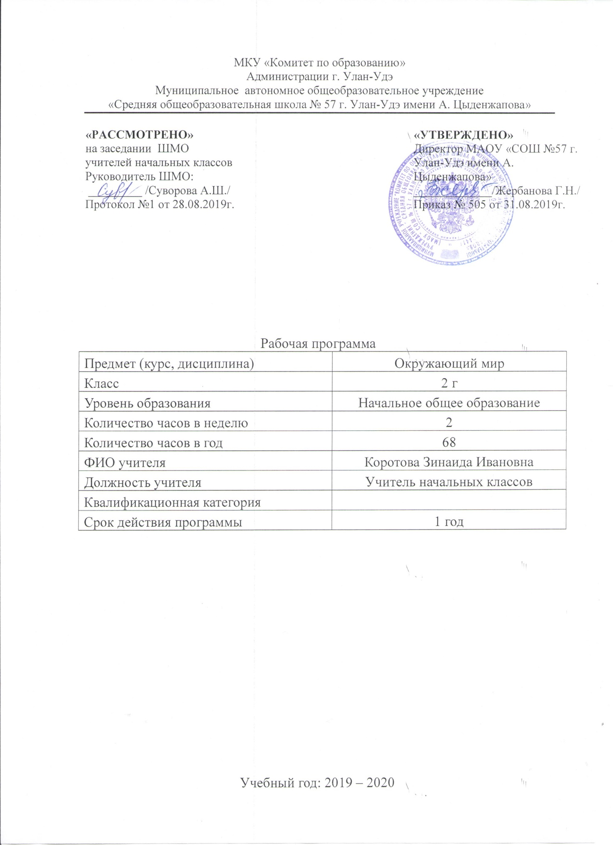

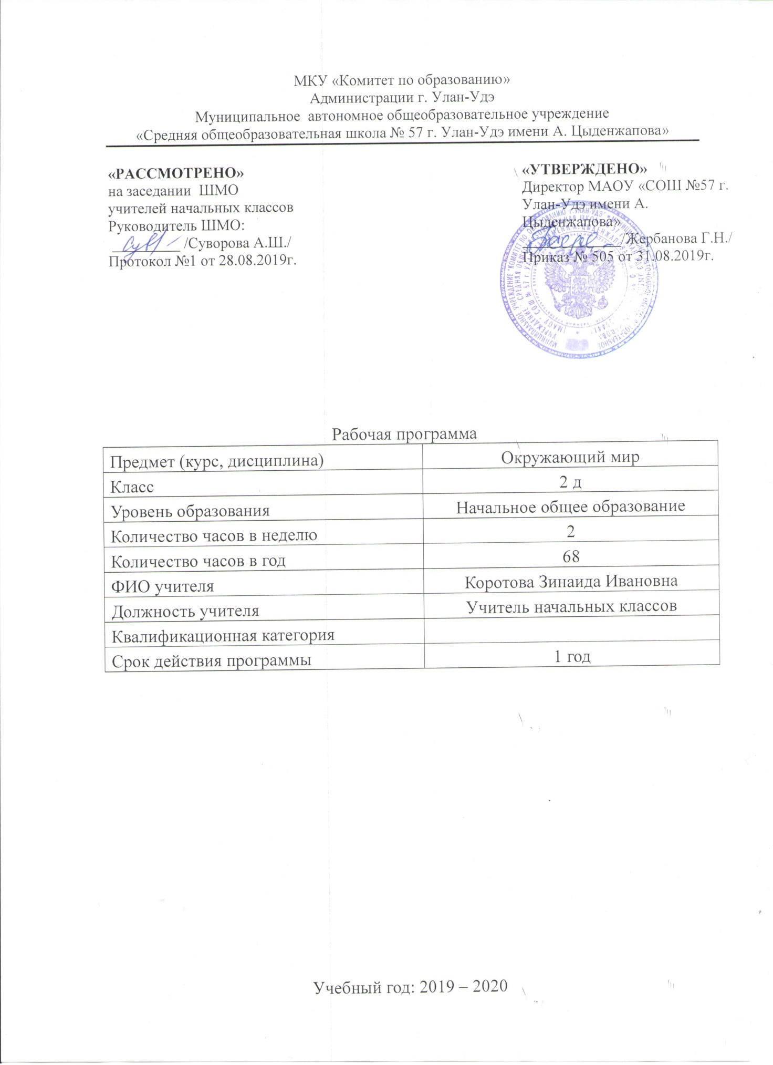

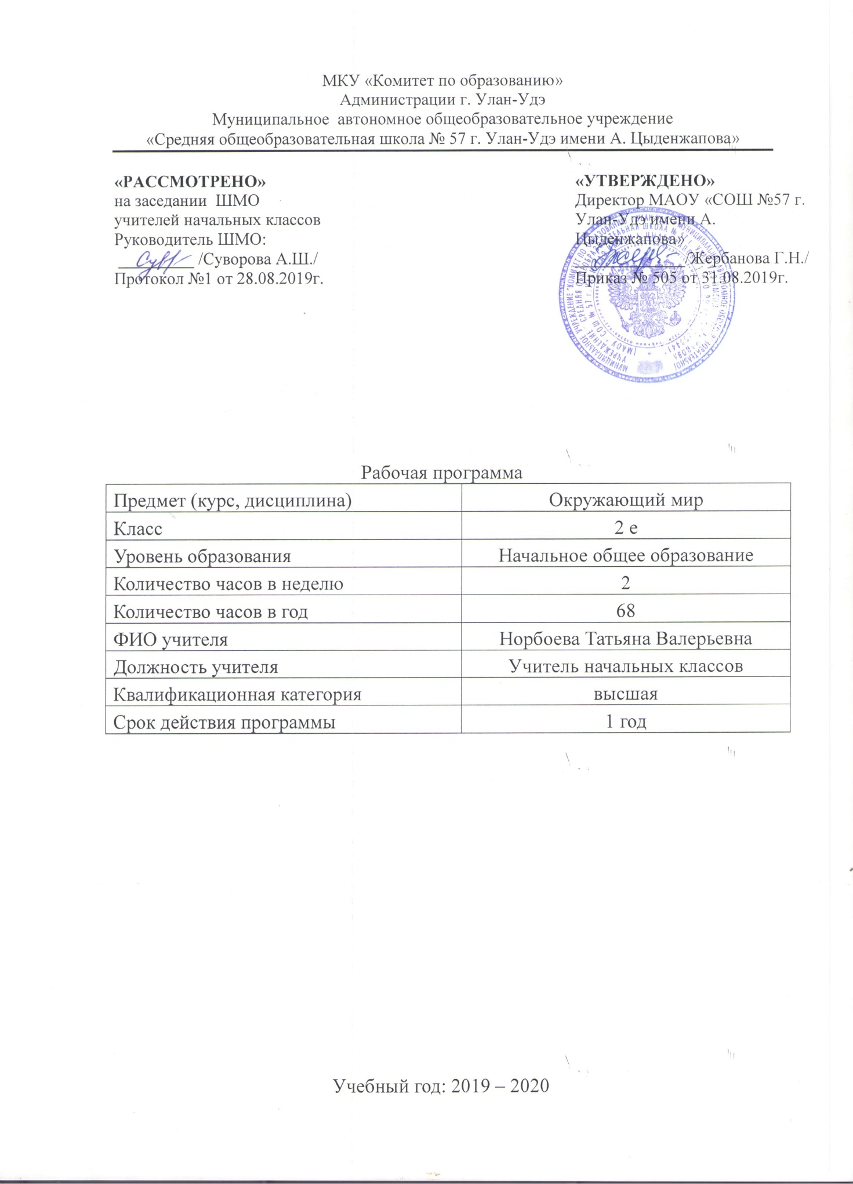

**РАБОЧАЯ ПРОГРАММА**

**ПО ОКРУЖАЮЩЕМУ МИРУ  
ДЛЯ 2 КЛАССА**

**(«Школа России»)**

**ПОЯСНИТЕЛЬНАЯ ЗАПИСКА**

Рабочая программа по предмету «Окружающий мир 2 класс» составлена в соответствии с правовыми и нормативными документами:

- Федеральным Законом от 29.12.2012 № 273-ФЗ «Об образовании в Российской Федерации» (с изменениями);

- Федеральным государственным образовательным стандартом начального общего образования, утвержденный приказом Министерства образования и науки Российской Федерации от 06.10.2009 № 373 (далее – ФГОС начального общего образования) (в ред. Приказов Минобрнауки России от 26.11.2010 N 1241, от 22.09.2011 N 2357, от 18.12.2012 N 1060, от 29.12.2014 N 1643, от 18.05.2015 N 507, от 31.12.2015 N 1576);

-Приказом Минобрнауки России от 31.03.2014 г. № 253 «Об утверждении федерального перечня учебников, рекомендуемых к использованию при реализации имеющих государственную аккредитацию образовательных программ начального общего, основного общего, среднего общего образования» (в ред. Приказа Минобрнауки РФ №233 от 08.05.2019);

-Примерной программы по курсу «Окружающий мир»(1-4 класс) Плешакова А.А.

**УМК**

Для реализации программы используют учебники и учебно-методические пособия:

1. Плешаков А. А. Учебник «Окружающий мир»в 2-х частях:2 класс, М.: Просвещение, 2019

2. Плешаков А. А. Рабочая тетрадь к учебнику « Окружающий мир» в 2-х частях: 2 класс. - М.: Просвещение, 2019

Для образовательного изучения технологии во 2 классе отводится 2 часа в неделю, 34 учебные недели х 2 часа = 68 часов.

**Цели и задачи курса**

**Цели:**

— формирование целостной картины мира и осознание ме­ста в нём человека на основе единства рационально-научного познания и эмоционально-ценностного осмысления ребёнком личного опыта общения с людьми и природой;

— духовно-нравственное развитие и воспитание личности гражданина России в условиях культурного и конфессиональ­ного многообразия российского общества.

**Задачи:**

1) формирование уважительного отношения к семье, насе­лённому пункту, региону, в котором проживают дети, к России, её природе и культуре, истории и современной жизни;

2) осознание ребёнком ценности, целостности и многообразия окружающего мира, своего места в нём;

3) формирование модели безопасного поведения в условиях повседневной жизни и в различных опасных и чрезвычайных ситуациях;

4) формирование психологической культуры и компетенции для обеспечения эффективного и безопасного взаимодействия в социуме.

**Планируемые результаты обучения**

К концу обучения во 2 классе ученик научится:

**Личностные результаты:**

- Оценивать жизненные ситуации (поступки людей) с точки зрения общепринятых норм и ценностей: в предложенных ситуациях отмечать конкретные поступки, которые можно оценить как хорошие или плохие.

- Объяснять с позиции общечеловеческих нравственных ценностей, почему конкретные поступки можно оценить как хорошие или плохие.

- Самостоятельно определять и высказывать самые простые общие для всех людей правила поведения (основы общечеловеческих нравственных ценностей).

- В предложенных ситуациях, опираясь на общие для всех простые правила поведения, делать выбор, какой поступок совершить.

**РегулятивныеУУД**: *-* понимать и принимать учебную задачу, сформулированную совместно с учителем;

- сохранять учебную задачу урока (воспроизводить её на определённом этапе урока при выполнении задания по просьбе учителя);

- выделять из темы урока известные и неизвестные знания и умения;

- планировать своё высказывание (выстраивать последовательность предложений для раскрытия темы);

- планировать последовательность операций на отдельных этапах урока;

- фиксировать в конце урока удовлетворённость/неудовлетворённость своей работой на уроке (с помощью средств, предложенных учителем), объективно относиться к своим успехам/неуспехам;

- оценивать правильность выполнения заданий, используя «Странички для самопроверки» и шкалы оценивания, предложенные учителем;

- соотносить выполнение работы с алгоритмом, составленным совместно с учителем;

- контролировать и корректировать своё поведение по отношению к сверстникам в ходе совместной деятельности.

**Познавательные УУД** : *-* понимать и толковать условные знаки и символы, используемые в учебнике и рабочих тетрадях для передачи информации;

- находить и выделять при помощи взрослых информацию, необходимую для выполнения заданий, из разных источников;

- использовать схемы для выполнения заданий, в том числе схемы-аппликации, схемы-рисунки;

- понимать содержание текста, интерпретировать смысл, фиксировать полученную информацию в виде записей, рисунков, фотографий, таблиц;

- анализировать объекты окружающего мира, схемы, рисунки с выделением отличительных признаков;

- классифицировать объекты по заданным (главным) критериям;

- сравнивать объекты по заданным критериям (по эталону, на ощупь, по внешнему виду);

- осуществлять синтез объектов при работе со схемами-аппликациями;

- устанавливать причинно-следственные связи между явлениями;

- строить рассуждение (или доказательство своей точки зрения) по теме урока в соответствии с возрастными нормами;

- проявлять индивидуальные творческие способности при выполнении рисунков, рисунков-символов, условных знаков, подготовке сообщений, иллюстрировании рассказов;

-моделировать объекты,  явления и связи в окружающем мире (в том числе связи в природе, между отраслями экономики, производственные цепочки).

**Коммуникативные УУД**:

- включаться в коллективное обсуждение вопросов с учителем и сверстниками;

- формулировать ответы на вопросы;

- слушать партнёра по общению и деятельности, не перебивать, не обрывать на полуслове, вникать в смысл того, о чём говорит собеседник;

- договариваться и приходить к общему решению при выполнении заданий;

- высказывать мотивированное суждение по теме урока (на основе своего опыта и в соответствии с возрастными нормами);

- поддерживать в ходе выполнения задания доброжелательное общение друг с другом;

- признавать свои ошибки, озвучивать их, соглашаться, если на ошибки указывают другие;

- употреблять вежливые слова в случае неправоты «Извини, пожалуйста», «Прости, я не хотел тебя обидеть», «Спасибо за замечание, я его обязательно учту» и др.;

- понимать и принимать задачу совместной работы (парной, групповой), распределять роли при выполнении заданий;

- строить монологическое высказывание, владеть диалогической формой речи (с учётом возрастных особенностей, норм);

- готовить небольшие сообщения, проектные задания с помощью взрослых;

- составлять небольшие рассказы на заданную тему.

**Предметные результаты**

*-* находить на карте Российскую Федерацию, Москву — столицу России;

- называть субъект Российской Федерации, в котором находится город (село), где живут учащиеся;

- различать государственные символы России — флаг, герб, гимн;

- приводить примеры народов России;

- сравнивать город и село, городской и сельский дома;

- различать объекты природы и предметы рукотворного мира;

- оценивать отношение людей к окружающему миру;

- различать объекты и явления неживой и живой природы;

- находить связи в природе, между природой  и человеком;

- проводить наблюдения и ставить опыты;

- измерять температуру воздуха, воды, тела человека;

- определять объекты природы с помощью атласа-определителя;

- сравнивать объекты природы, делить их на группы;

- ухаживать за комнатными растениями  и животными живого уголка;

- находить нужную информацию в учебнике и дополнительной литературе;

- соблюдать правила поведения в природе, читать и рисовать экологические знаки;- различать составные части экономики, объяснять их взаимосвязь;

**Ученик получит возможность научиться:**

**Личностные УУД :**

- нравственно-этической ориентации, в том числе, и оценивание усваиваемого содержания (исходя из социальных и личностных ценностей), обеспечивающее личностный моральный выбор.

**Регулятивные УУД:**

**-** учиться отличать верно выполненное задание от неверного.

- учиться совместно с учителем и другими учениками давать эмоциональную оценку деятельности класса  на уроке.

- оценивать образовательные достижения (учебные успехи).

**Познавательные УУД:**

- перерабатывать полученную информацию: делать выводы в результате  совместной  работы всего класса.

- перерабатывать полученную информацию: сравнивать и группировать предметы и их образы.

- преобразовывать информацию из одной формы в другую: подробно пересказывать небольшие  тексты, называть их тему.

**Предметные умения**

**-** узнавать различные строительные машины и материалы, объяснять их назначение;

**-** различать виды транспорта;

**-** приводить примеры учреждений  культуры и образования;

**-**определять профессии людей, находить взаимосвязи между трудом людей различных

профессий;

**-** различать внешнее и внутреннее строение тела человека;

**-** правильно строить режим дня, соблюдать правила личной гигиены;

- соблюдать правила безопасного поведения на улице и в быту, на воде и в лесу;

**-** различать основные дорожные знаки, необходимые пешеходу;

**-** соблюдать основные правила противопожарной безопасности;

**-** правильно вести себя при контактах с незнакомцами;

**-** различать формы земной поверхности, сравнивать холм и гору;

**-** различать водоёмы, узнавать их по описанию;

**-** читать карту и план, правильно показывать на настенной карте;

**-** находить и показывать на глобусе и карте мира материки и океаны;

**Учебно-тематический план**

|  |  |  |  |  |  |  |  |
| --- | --- | --- | --- | --- | --- | --- | --- |
| **№**  **п/п** | **Наименование разделов и тем** | **Всего часов** | **Из них** | | | | |
| **Теорити-ческое обучение** | **ПДД** | **Проверочные работы / проекты** | **Экскур-сии** | **Практиче-**  **ская**  **работа** |
| 1 | Где мы живём? | 4 | 4 |  | 1 / 1 |  |  |
| 2 | Природа | 20 | 13 | 1 | 1 / 1 | 1 | 5 |
| 3 | Жизнь города и села | 9 | 9 |  | 1 / 1 |  |  |
| 4 | Здоровье и безопасность | 10 | 7 | 1 | 1 |  | 2 |
| 5 | Общение | 8 | 8 |  | 1 / 1 |  |  |
| 6 | Путешествия | 17 | 11 | 1 | 1 | 3 | 2 |
|  | **Итого** | **68** | **52** | **3** | **6 / 4** | **4** | **9** |

**Содержание учебного предмета**

**1. Где мы живем? (4 ч.)**

Родная страна. Город и село. **Проект «Родной город (село)».** Природа и рукотворный мир. Проверим себя и оценим свои достижения по разделу «Где мы живем»

**Планируемые результаты:**

**Ученик научится**

**-**находить на карте Российскую Федерацию, Москву — столицу России;

**-**различать государственные символы России — флаг, герб,

гимн;

**-**сравнивать город и село;

**-**различать объекты природы и предметы рукотворного мира;

**-**оценивать отношение людей к окружающему миру;

**Ученик получит возможность научиться**

- извлекать из различных источников сведения о гербе своего региона;

- осознавать ценность природы и необходимость нести ответственность за её сохранение;

- осознавать ценность природы и необходимость нести ответственность за её сохранение.

**2. Природа (20 ч.)**

Неживая и живая природа. Явления природы. Что такое погода. В гости к осени (экскурсия). В гости к осени (урок). Звездное небо. Заглянем в кладовые земли. Про воздух и про воду. Какие бывают растения. Какие бывают животные. Невидимые нити. Дикорастущие и культурные растения. Дикие и домашние животные. Комнатные растения. Животные живого уголка. Про кошек и собак. Красная книга. Будь природе другом. **Проект «Красная книга, или Возьмем под защиту».** Проверим себя и оценим свои достижения по разделу «Природа»

**Планируемые результаты:**

**Ученик научится:**

• различать объекты и явления неживой и живой природы;

• находить связи в природе, между природой и человеком;

• измерять температуру воздуха, воды, тела человека;

• определять объекты природы с помощью атласа-определителя;

• сравнивать объекты природы, делить их на группы;

• ухаживать за комнатными растениями и животными живого уголка;

• находить нужную информацию в учебнике и дополнительной литературе;

• соблюдать правила поведения в природе, читать и рисовать

экологические знаки;

**Ученик получит возможность научиться:**

• осознавать ценность природы и необходимость нести ответственность за её сохранение.

• обнаруживать связи между живой и неживой природой.

• выполнять правила безопасного поведения в природе.

• осознавать ценность природы.

• составлять собственную коллекцию.

• осознавать необходимость сохранения живой и неживой природы.

**3. Жизнь города и села (9 ч.)**

Что такое экономика. Из чего что сделано. Как построить дом. Какой бывает транспорт. Культура и образование. Все профессии важны. **Проект «Профессии».** В гости к зиме (экскурсия). В гости к зиме (урок). Проверим себя и оценим свои достижения по разделу «Жизнь города и села».

**Планируемые результаты:**

**Ученик научится:**

• различать составные части экономики, объяснять их взаимосвязь;

• прослеживать производственные цепочки, изображать их

с помощью моделей;

• узнавать различные строительные машины и материалы;

• различать виды транспорта;

• приводить примеры учреждений культуры и образования;

• определять профессии людей по фотографиям и описаниям, находить взаимосвязи между трудом людей различных

профессий;

**Ученик получит возможность научиться:**

•осознавать сопричастность

членов семьи к областям экономики страны.

•извлекать из текста необходимую информацию.

**4. Здоровье и безопасность (10 ч.)**

Строение тела человека. Если хочешь быть здоров. Берегись автомобиля! Школа пешехода. Домашние опасности. Пожар. На воде и в лесу. Опасные незнакомцы. Проверим себя и оценим свои достижения по разделу «Здоровье и безопасность».

**Планируемые результаты:**

**Ученик научится:**

• различать внешнее и внутреннее строение тела человека;

• правильно строить режим дня, соблюдать правила личной гигиены;

• соблюдать правила безопасного поведения на улице и в быту, на воде и в лесу;

• различать основные дорожные знаки, необходимые пеше-

ходу;

• соблюдать основные правила противопожарной безопасности;

• правильно вести себя при контактах с незнакомцами;

**Ученик получит возможность научиться:**

• формулировать правила личной гигиены.

• применять изученные правила дорожного движения.

• применять изученные правила безопасного поведения в быту.

• применять изученные правила безопасного поведения в лесу и на воде.

• пользоваться правилами безопасного поведения с незнакомыми людьми.

**5. Общение (8 ч.)**

Наша дружная семья. **Проект «Родословная».** В школе. Правила вежливости. Ты и твои друзья. Мы – зрители и пассажиры. Проверим себя и оценим свои достижения по разделу «Общение».

**Планируемые результаты**

**Ученик научится:**

• оценивать характер взаимоотношений людей в семье, в школе, в кругу сверстников;

• приводить примеры семейных традиций;

• соблюдать правила вежливости при общении со взрослыми и сверстниками, правила культурного поведения в школе и других общественных местах;

**Ученик получит возможность научиться:**

• осознавать ценность традиций своей семьи;

• оценивать с нравственных позиций формы поведения, которые допустимы или недопустимы в школе;

• применять правила вежливости на практике

**6. Путешествия (17 ч.)** Посмотри вокруг. Ориентирование на местности. Формы земной поверхности. Водные богатства. В гости к весне (экскурсия). В гости к весне (урок). Россия на карте. Проект «Города России».

**Планируемые результаты:**

**Ученик научится:**

• различать стороны горизонта, обозначать их на схеме;

• ориентироваться на местности разными способами;

• различать формы земной поверхности, сравнивать холм и гору;

• различать водные объекты, узнавать их по описанию;

• читать карту и план, правильно показывать на настенной карте;

• находить и показывать на глобусе и карте мира материки и океаны;

• различать физическую и политическую карты, находить и показывать на политической карте мира разные страны.

**Ученик получит возможность научиться:**

• использовать полученные знания в жизни;

• работать со схемой;

• сравнивать изображение нашей страны на глобусе и на карте;

• осознавать себя жителями великой страны.

|  |  |  |
| --- | --- | --- |
| **ДОКУМЕНТ ПОДПИСАН ЭЛЕКТРОННОЙ ПОДПИСЬЮ** | | |
| **СВЕДЕНИЯ О СЕРТИФИКАТЕ ЭП** | | |
| Сертификат | 603332450510203670830559428146817986133868575777 | |
| Владелец | Жербанова Галина Николаевна | |
| Действителен | С 20.04.2021 по 20.04.2022 | |